МИНИСТЕРСТВО НАУКИ И ВЫСШЕГО ОБРАЗОВАНИЯ
РОССИЙСКОЙ ФЕДЕРАЦИИ

Федеральное государственное бюджетное образовательное
учреждение высшего образования
«Рязанский государственный радиотехнический университет
Имени В. Ф. Уткина»

Факультет вычислительной техники
Кафедра вычислительной и прикладной математики

Отчёт по практической работе №5
по дисциплине:
“Моделирование”
по теме:
“ Генерирование случайных величин с часто используемыми законами распределения”

Выполнил: студент гр. 242
Фокин А.М.
Проверил: Анастасьев А. А.

Рязань 2025
Цель работы:
Составить подпрограммы генерирования случайных величин, подчиненных распределению, указанному в варианте задания (таб. 5). По полученной с помощью подпрограммы выборке построить и проанализировать гистограмму частот и статистическую функцию распределения, оценить матожидание и дисперсию случайной величины. Соответствие эмпирических данных теоретическому распределению проверить с помощью критерия Пирсона или критерия Колмогорова. Объем выборки случайных величин не менее 1000. Количество интервалов разбиения k = 15 или k = 25.

Программа реализует следующие операции:
– Генерация выборки для распределения Вейбулла по формуле обратного преобразования:
return lam_weibull * (-np.log(1 - u)) ** (1 / k_weibull)

– Генерация выборки для гамма-распределения через произведение равномерных случайных чисел:
prod *= np.random.rand()
x = -math.log(prod) * beta_gamma

– Построение гистограммы и наложение теоретической плотности:
plt.bar(bin_centers, rel_freq, ...)
plt.plot(xs, ys, ...)

– Проверка соответствия распределений критерием Колмогорова и χ²:
D = max(D_plus, D_minus)
chi2 += (obs - exp) ** 2 / exp

Итог: реализованы подпрограммы генерации случайных величин для Вейбулла и Гамма-распределения, построена гистограмма, вычислены статистики и проверено соответствие теоретическому закону.
полный код программы приведен в приложении 1

Результат работы программы:
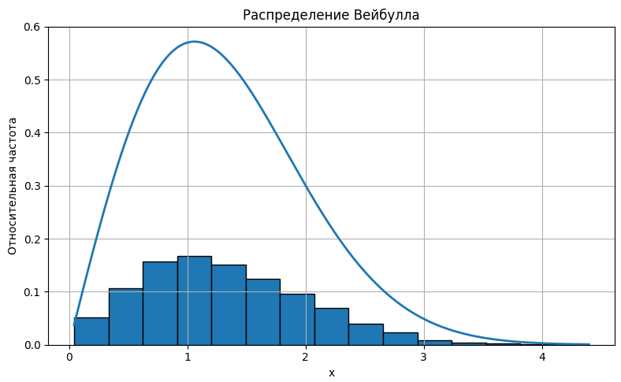
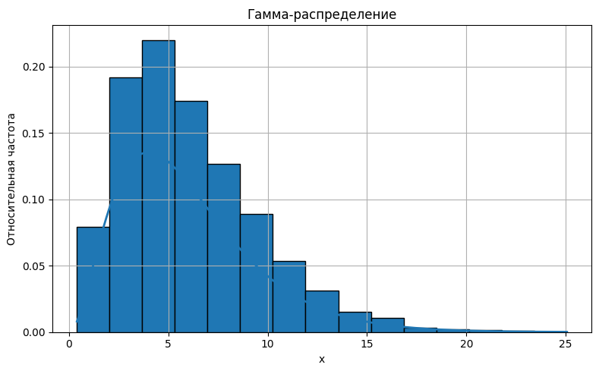
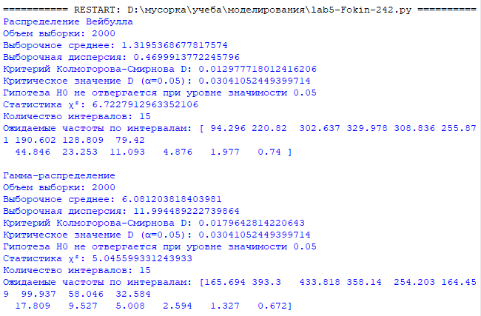
Распределение Вейбулла
Объем выборки: 2000
Выборочное среднее: 1.3195368677817574
Выборочная дисперсия: 0.4699913772245796
Критерий Колмогорова-Смирнова D: 0.012977718012416206
Критическое значение D (α=0.05): 0.03041052449399714
Гипотеза H0 не отвергается при уровне значимости 0.05
Статистика χ²: 6.7227912963352106
Количество интервалов: 15
Ожидаемые частоты по интервалам: [ 94.296 220.82 302.637 329.978 308.836 255.871 190.602 128.809 79.42
44.846 23.253 11.093 4.876 1.977 0.74 ]

Гамма-распределение
Объем выборки: 2000
Выборочное среднее: 6.081203818403981
Выборочная дисперсия: 11.994489222739864
Критерий Колмогорова-Смирнова D: 0.0179642814220643
Критическое значение D (α=0.05): 0.03041052449399714
Гипотеза H0 не отвергается при уровне значимости 0.05
Статистика χ²: 5.045599331243933
Количество интервалов: 15
Ожидаемые частоты по интервалам: [165.694 393.3 433.818 358.14 254.203 164.459 99.937 58.046 32.584
17.809 9.527 5.008 2.594 1.327 0.672]
Ответ на вопрос
2. Как выглядит функция плотности гамма-распределения?
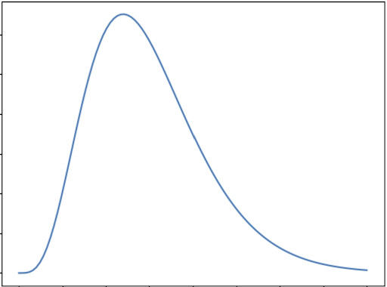
Общая форма гамма-распределения
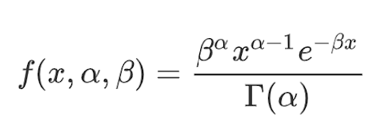
Формула гамма-распределения

Где
α — параметр формы. Определяет «вид» распределения: чем больше α, тем более симметричным становится график.
β — параметр масштаба. Влияет на растяжение или сжатие распределения по оси X.
Γ(α) — гамма-функция, используется для нормализации, чтобы площадь под кривой была равна 1.

Источник:
https://builtin.com/data-science/gamma-distribution
Приложение 1 - код программы
import numpy as np
import math
import matplotlib.pyplot as plt

n = 2000
k = 15

lam_weibull = 1.5
k_weibull = 2.0

alpha_gamma = 3.0
beta_gamma = 2.0

def weibull_generate(size):
u = np.random.rand(size)
return lam_weibull * (-np.log(1 - u)) ** (1 / k_weibull)

def weibull_pdf(x):
if x < 0:
return 0.0
return (k_weibull / lam_weibull) * (x / lam_weibull) ** (k_weibull - 1) * math.exp(- (x / lam_weibull) ** k_weibull)

def weibull_cdf(x):
if x < 0:
return 0.0
return 1 - math.exp(- (x / lam_weibull) ** k_weibull)

# --- Гамма ---
def gamma_generate(size):
data = []
for _ in range(size):
prod = 1.0
for _ in range(int(alpha_gamma)):
prod *= np.random.rand()
x = -math.log(prod) * beta_gamma
data.append(x)
return np.array(data)

def gamma_pdf(x):
if x < 0:
return 0.0
return (x ** (alpha_gamma - 1) * math.exp(-x / beta_gamma)) / (math.gamma(alpha_gamma) * (beta_gamma ** alpha_gamma))

def gamma_cdf(x):
if x < 0:
return 0.0
total = 0
for i in range(int(alpha_gamma)):
total += ((x / beta_gamma) ** i) / math.factorial(i)
return 1 - math.exp(-x / beta_gamma) * total

def analyze(data, pdf_func, cdf_func, title):
sample_mean = float(np.mean(data))
sample_var = float(np.var(data, ddof=1))

counts, bin_edges = np.histogram(data, bins=k)
bin_centers = 0.5 * (bin_edges[:-1] + bin_edges[1:])
counts = counts.astype(float)
rel_freq = counts / n

theo_probs = []
for i in range(len(bin_edges) - 1):
p = cdf_func(bin_edges[i + 1]) - cdf_func(bin_edges[i])
theo_probs.append(p)
theo_probs = np.array(theo_probs)
expected = theo_probs * n

plt.figure(figsize=(8, 5))
plt.bar(bin_centers, rel_freq, width=(bin_edges[1] - bin_edges[0]), align='center', edgecolor='black')
xs = np.linspace(min(data), max(data), 400)
ys = [pdf_func(x) for x in xs]
plt.plot(xs, ys, linewidth=2)
plt.xlabel('x')
plt.ylabel('Относительная частота')
plt.title(title)
plt.grid(True)
plt.tight_layout()
plt.show()

sorted_data = np.sort(data)
emp_y = np.arange(1, n + 1) / n
theo_y = np.array([cdf_func(x) for x in sorted_data])
D_plus = np.max(emp_y - theo_y)
D_minus = np.max(theo_y - (np.arange(0, n) / n))
D = max(D_plus, D_minus)
D_crit = 1.36 / math.sqrt(n)

chi2 = 0.0
for obs, exp in zip(counts, expected):
if exp > 0:
chi2 += (obs - exp) ** 2 / exp

print(title)
print('Объем выборки:', n)
print('Выборочное среднее:', sample_mean)
print('Выборочная дисперсия:', sample_var)
print('Критерий Колмогорова-Смирнова D:', D)
print('Критическое значение D (α=0.05):', D_crit)
if D > D_crit:
print('Гипотеза H0 отвергается при уровне значимости 0.05')
else:
print('Гипотеза H0 не отвергается при уровне значимости 0.05')
print('Статистика χ²:', chi2)
print('Количество интервалов:', k)
print('Ожидаемые частоты по интервалам:', np.round(expected, 3))
print()

data_weibull = weibull_generate(n)
analyze(data_weibull, weibull_pdf, weibull_cdf, 'Распределение Вейбулла')

data_gamma = gamma_generate(n)
analyze(data_gamma, gamma_pdf, gamma_cdf, 'Гамма-распределение')

